|  |  |  |  |  |
| --- | --- | --- | --- | --- |
| الشكل | نوع العجلات | المادة المستخدمه | نوع المحرك | عدد العجلات |
| مربع | عاديه | بلاستيك | DC mptor | 4 |
| مستطيل | كروية | خشب | SERVO | 3 |
| مثلث | مدببه | حديد | stepper | 6 |
| دائري | نحيلة | كاربون فايبر | brushless | 5 |

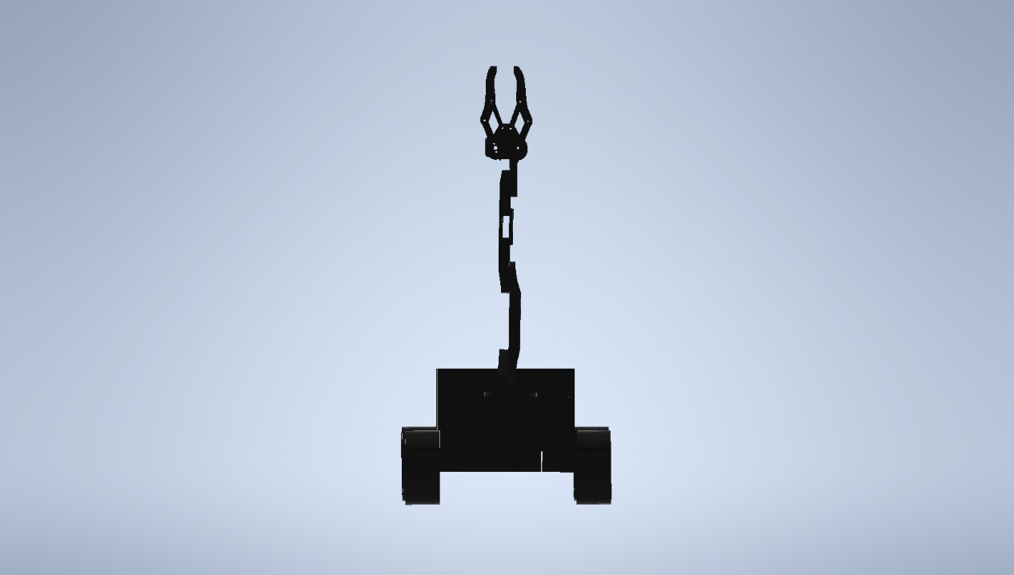

التصميم الأول : مربع – عاديه – خشب – servo - 4عجلات

التميم الثاني : مستطيل – مدببه – بلاستيك - stepper - 6 عجلات

التصميم الثالث : مثلث – كرويه – كاربون فايبر – دي سي – 3 عجلات

التصميم المناسب : هو التصميم الأول